Associazione Culturale Jazz Club Ferrara
Regione Emilia–Romagna, Comune di Ferrara, Endas Emilia-Romagna

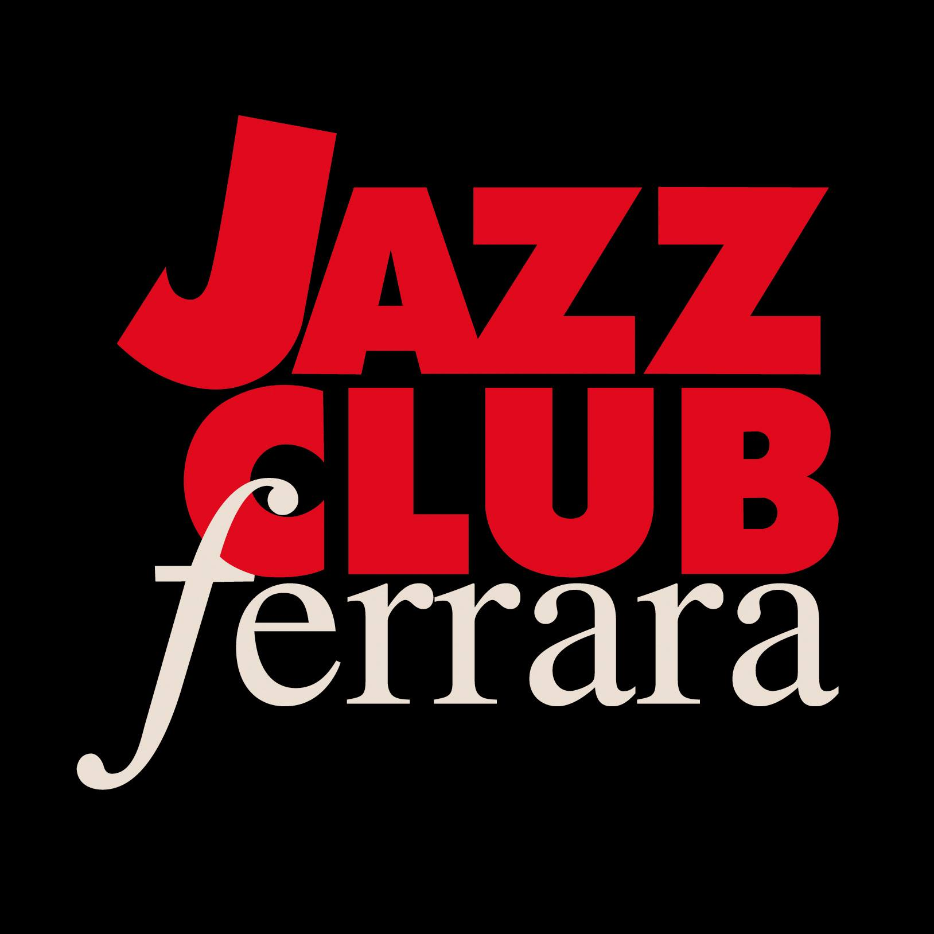

Ferrara in Jazz 2019 – 2020

XXI Edizione
04 ottobre 2019 – maggio 2020

COMUNICATO STAMPA

Sabato 15 febbraio, ore 21.30
Jérôme Sabbagh – Greg Tuohey Quartet ‘No Filter’
Jérôme Sabbagh, sax tenore
Greg Tuohey, chitarra
Joe Martin, contrabbasso
Kush Abadey, batteria

Cresciuti l'uno in Francia e l'altro in Nuova Zelanda, il sassofonista Jérôme Sabbagh e il chitarrista Greg Tuohey si sono conosciuti al momento del loro arrivo a New York. Dopo aver intrapreso percorsi differenti, li ritroviamo fianco a fianco con questo nuovo apprezzatissimo lavoro dal titolo No Filter che presenteranno al Jazz Club Ferrara sabato 15 febbraio, corroborati da una sezione ritmica di primordine formata da Joe Martin al contrabbasso e Kush Abadey alla batteria.

Cresciuti l'uno in Francia e l'altro in Nuova Zelanda, il sassofonista Jérôme Sabbagh e il chitarrista Greg Tuohey si sono conosciuti nel 1995 al momento del loro arrivo a New York. Dopo aver intrapreso percorsi differenti, li ritroviamo fianco a fianco - a distanza di vent’anni - con questo nuovo apprezzatissimo lavoro dal titolo No Filter che presenteranno al Jazz Club Ferrara sabato 15 febbraio (inizio ore 21.30), corroborati da una sezione ritmica di primordine formata da Joe Martin al contrabbasso (già con Mark Turner e Chris Potter) e Kush Abadey alla batteria (collaboratore di Ravi Coltrane e Wallace Roney tra gli altri).
Approdati nella Grande Mela, Sabbagh e Tuohey si sono letteralmente tuffati nella vibrante scena della metropoli, suonando con artisti del calibro di Mark Turner, Ben Monder e Ari Hoenig tra gli altri. Insieme al bassista Matt Penman e al batterista Darren Beckett hanno formato l’acclamato collettivo Flipside. Tuttavia, dopo l'uscita dell’omonimo disco, le loro carriere hanno avuto sviluppo autonomo: Sabbagh ha continuato a registrare una serie di album solisti collaborando altresì con il batterista Paul Motian. Tuohey ha lasciato la scena downtown newyorchese, suonando per gruppi rock, incluso il cantautore indipendente Joe Pug. Nel 2010 Tuohey è tornato alla musica improvvisata e ha pubblicato First, suo album di debutto come leader. Da lì, il passo per la reunion è stato breve…

INFORMAZIONI
www.jazzclubferrara.com
jazzclub@jazzclubferrara.com

Per informazioni e prenotazione cena 331 4323840 tutti i giorni dalle ore 12:00 alle ore 22:00.

DOVE
Torrione San Giovanni via Rampari di Belfiore, 167 – 44121 Ferrara. Se si riscontrano difficoltà con dispositivi GPS impostare l’indirizzo Corso Porta Mare, 112 Ferrara.
COSTI E ORARI
Il Jazz Club Ferrara è un’associazione affiliata ad Endas, tesseramento in loco
Intero € 20, intero + tessera € 25
Ridotto € 15, ridotto + tessera € 20

Apertura biglietteria 19.30
Cena a partire dalle ore 20.00
Concerto ore 21.30

NB: non si accettano pagamenti POS

DIREZIONE ARTISTICA
Francesco Bettini

UFFICIO STAMPA
Eleonora Sole Travagli
e-mail: solejazzclubferrara@gmail.com ; press@jazzclubferrara.com
cell. + 39 339 6116217

